TDR
APPEL A CONSULTANT.E : CREATION DE PLUSIEURS CAPSULES VIDEOS SUR LE VIH ET LES PATHOLOGIES CONNEXES (sur la période 2023 et 2024)

- ANTECEDENTS :
L’Association pour l’accès au traitement, ci-après dénommée « ITPC-MENA », est une organisation non gouvernementale. Elle fut créée le 14 Février 2015, et a pour objectif de permettre un accès optimal au traitement, du VIH, en qualité et en quantité suffisante à toutes les personnes qui en ont besoin.

Les principales fonctions et mandats d’ITPC-MENA sont basés sur des efforts spécifiques en vue de renforcer l’accès aux médicaments dans les pays de la région MENA. En tant que réseau régionale de militants communautaires constitué de personnes vivant avec le VIH et de leurs défenseurs, qui œuvrent ensemble pour l’accès universel au traitement du VIH et des comorbidités qui y sont associées (hépatites virales, tuberculose, etc.).

- CONTEXTE :
Le VIH (virus de l’immunodéficience humaine) est un virus qui attaque le système immunitaire et peut entraîner le sida (syndrome d’immunodéficience acquise). Bien que des progrès aient été réalisés dans la prévention et le traitement du VIH, il reste un besoin crucial d’éducation pour aider les personnes à comprendre la maladie, les options de traitement disponibles et à prendre les mesures nécessaires pour maintenir leur santé.

- OBJECTIFS :
Le présent appel d’offres vise à développer plusieurs capsules vidéo éducatives sur la période 2023/2024 pour aider les personnes vivant avec le VIH à comprendre leur traitement, à apprendre à gérer leur santé, à connaître les effets secondaires possibles et à savoir comment les gérer.

- Tâches à accomplir :
Le prestataire devra accomplir les tâches suivantes :
- Élaborer un scénario détaillé pour chaque capsule vidéo, en consultation avec l’équipe ITPC-MENA.
- Créer une storyboard pour chaque capsule vidéo.
- Réaliser les enregistrements des vidéos en suivant les storyboards et les scénarios établis.
- Fournir les vidéos dans des formats appropriés pour les plates-formes en ligne.
- Assurer la qualité et la pertinence des contenus produits.
- Effectuer toutes les corrections et modifications nécessaires en fonction des commentaires de l’équipe ITPC-MENA.
- Compétences requises :
Le prestataire doit posséder les compétences suivantes :
- Expérience avérée dans la production de vidéos éducatives sur le VIH.
- Connaissance approfondie du traitement et de la gestion de la santé pour les personnes vivant avec le VIH et les pathologies connexes.
- Compétences en conception de scénarios et de storyboards.
- Compétences techniques pour la réalisation de vidéos.
- Capacité à travailler en étroite collaboration avec l’équipe ITPC-MENA.

- Livrables :
Le prestataire devra fournir les livrables suivants :
- Scénarios détaillés pour chaque capsule vidéo.
- Storyboards pour chaque capsule vidéo.
- Capsules vidéo finales en format approprié pour les plates-formes en ligne.
- Tous les fichiers sources pour les capsules vidéo.

- ÉLEMENTS LIVRABLES DANS LE CADRE DE CONSULTATION :
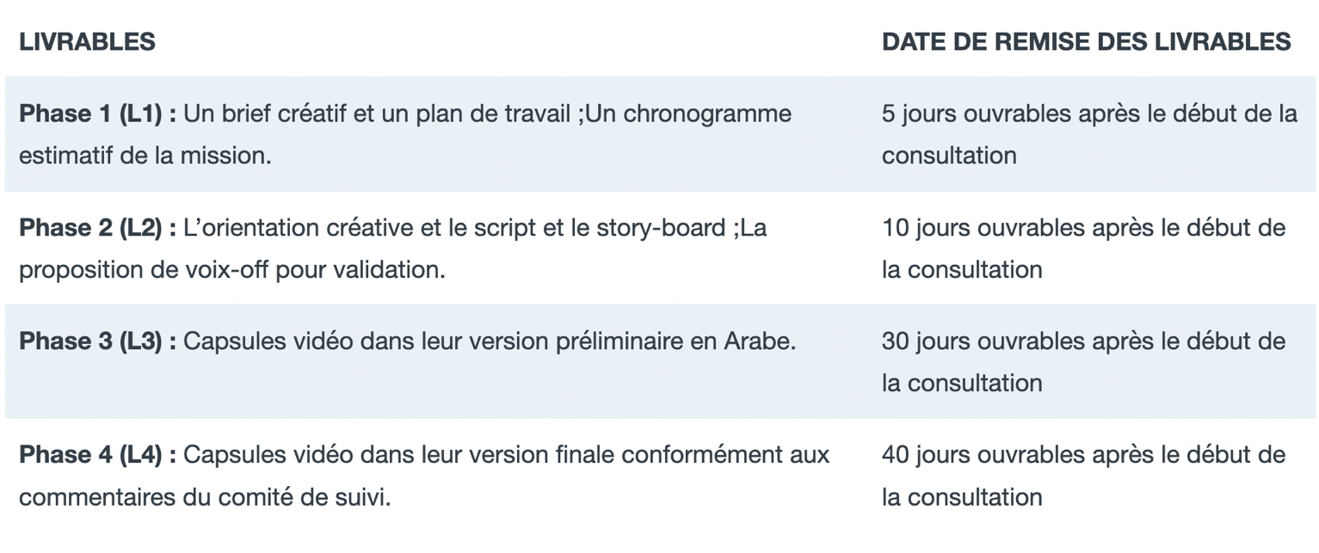
- Date limite de soumission des offres :
Les offres doivent être soumises au plus tard le 15/06/2023 à 23 :59 heures Maroc.

- Modalités de soumission des offres :
Toutes les propositions devront être soumises par courrier électronique à l’adresse imad.eloualidi@itpcmena.org et zakaria.bahtout@itpcmena.org au plus tard le 30/06/2023 à 23 :59 heures Maroc. L’objet de votre courrier doit être “Réponse à l’Appel d’offres pour le développement des capsules vidéo sur l’éducation au traitement à VIH ».

- Évaluation des offres :
Les offres seront évaluées en fonction des critères suivants :
- Expérience et compétences du prestataire en matière de production de vidéos éducatives sur le VIH.
- Pertinence des scénarios proposés.
- Qualité des storyboards proposés.
- Coût et calendriers proposés:
Les soumissionnaires présélectionnés pourront être invités à participer à une entrevue.

- Clause de non-responsabilité :
Le commanditaire se réserve le droit de rejeter toutes les offres reçues pour quelque raison que ce soit et n’est pas responsable.

